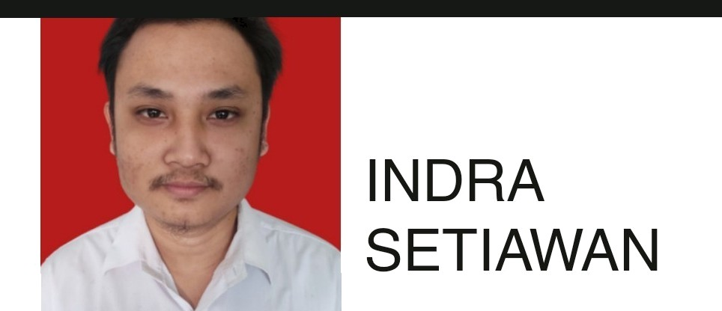

O 087893380471

## indrasetiawann777AgmaiI.com

 cilamajang

## RT03/08, Kawalu,kota

Tasikmalaya



# PENDIDIKAN

## (2018-2021)

SMKN 2 Tasikmalaya Teknik Kendaraan Ringan Nilai :

# KEMAMPUAN

### komunikasi

* Team work

### . Alat ukur hand tool

0 PROFIL

Seorang lulusan SMA yang suka beIajar.disipIin. pantang menyer ah. dan mau rnenghadapi tantangan. Telah lulus dar i sekolah SMKN 2 Tasikrnalaya Jur usan Teknik kendar aan ringan

dengan nilai 83.67.Pernah berpengalarnan rnagang di perusahaan ban terkumuka selarna 1 tahun

menajdi Teknisi Tugas yang dikerjakan melakukan perbaikan kerusaKan.per a vatan.peIumasan.akurasi pada mesin yang meliputi penggantian kornponen.perbaikan Komponen.pelurnasan serta per a vatan agar mesin bekerja secara optirnal dan rnengur angi produk NG (not good) dalarn proses produKsi

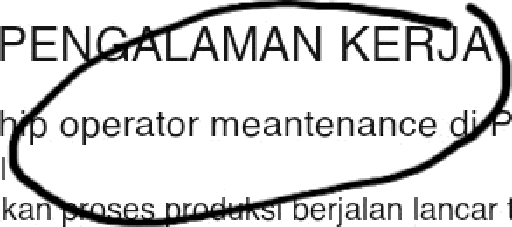PE AMAN KE A

## Interns ” operator meantenance ” T Gajah Tunggal

/emastikan erjalan lancar tanpa

hambatan

Melakukan perbaikam secara berkala pada Mesin agar Reap optimal

mengurangi produk NG (not good) yang di akibatkan

\erusakan pada mesin

Melaksanakan kebijakan dan rencana perbaikan pada

### mesin yang sudah dirumuskan oleh perusahaan sebagai

+uiu loyalitas dalam peke iaan